Víkendové soustředění mládeže KŠS Vysočina 10. - 12. července 2022
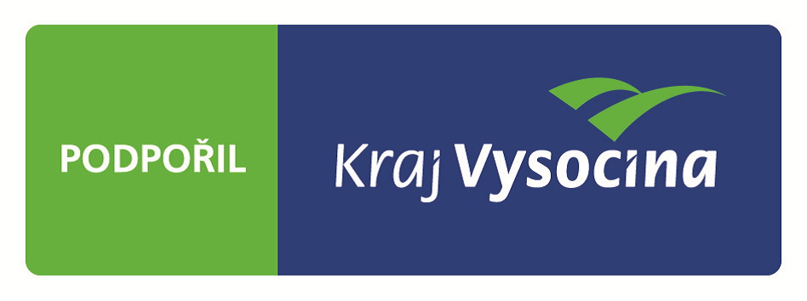

Termín konání: neděle 10. 7. 2022 (odpoledne) až neděle 12. 7. 2022 (poledne)

Místo konání: Kamenické a kamenosochařské středisko Lipnice (KSS)

Pořadatel: Šachové centrum talentované mládeže v Kraji Vysočina

Účast: Soustředění je určeno talentům KŠSV a ostatním zájemcům KŠSV. Účastnit se mohou i neregistrovaní hráči a hráči z jiných krajů po dohodě s organizátorem soustředění dle kapacity prostor

Úhrada nákladů: Účastníci KŠSV mají náklady na trenérské zajištění zdarma. Neregistrovaní hráči a hráči mimo KŠSV hradí trenérské zajištění ve výši 200,- Kč/ účastníka soustředění/noc a den (za celé soustředění připlatí 400 Kč).

Pobyt, stravu a dopravu si účastníci hradí sami.
Máme rezervovanou budovu o 50 lůžkách, jsou tam 3 a 2 lůžkové pokoje (10xdvoulůžkový a 10xtrojlůžkový) a strava 3x denně.

Cena ubytování a stravy je 530,-Kč na den a osobu (celkem 1060,-Kč). Platba je v hotovosti při nástupu.

Pro účastníky, kteří jsou na Listině talentů, bude ubytování hradit KŠSV ve výši 600,-Kč, takže platba bude pouze ve výši 460,-Kč.

Trenérské zajištění: GM Petr Velička, Petr Mičulka a David Brychta

Témata:
Skupina A GM Petr Velička
Koncovky s více lehkými figurami
Maroczyho výstavba v moderní praxi
Strategie věžových koncovek
Garry Kasparov

Skupina B Petr Mičulka
Útok na krále v centru
Věžovky
Dvojitý úder
Pěšcovky

Skupina C David Brychta
Základy koncovek se zaměřením na propočet variant.
Šachy v návaznosti na šachové programy a online prostředí
Ukázka zpracování analýzy do databáze
Základy koncovek se zaměřením na strategii

Organizační zajištění:
TJ Náměšť nad Oslavou – zajistí šachové vybavení

Hlavní vedoucí soustředění: Josef Kratochvíl

Vedoucí skupin: Drahomíra Kaňková, Olga Policarová a Miroslav Holata

Jídelníček:

neděle: večeře – špagety po italsku, čaj
pondělí: snídaně - pomazánka, chléb, čaj
oběd - polévka, kuřecí řízek, brambor, čaj
večeře - opékání buřtů, chleba, hořčice, čaj
úterý: snídaně - pomazánka, chléb, čaj
oběd - polévka, zeleninové rizoto s vepřovým masem, čaj
po celý den bude k dispozici pití - šťáva, čaj a káva

Přihlášky:
Závazné přihlášky do 25. 6. 2022 na e-mailovou adresu: ttucnakk@seznam.cz,
tel: 774705816.

GDPR:
Účastníci soustředění i jejich doprovod svojí účastí dávají souhlas ke zveřejňování osobních údajů a pořizování fotek, popř. videí.

Orientační časový rozpis soustředění:
Neděle 10. 7. 2022:
- 14,00 - 15,30 hod. příjezd
- 16,00 – 19,00 hod. soustředění první část
- 19,00-20,00 hod. večeře
- 20,00-21,30 hod. procvičování probraných témat nebo analýza partií z turnaje
- 22,00 hod. večerka

Pondělí 11. 7. 2022:
- 7,00 hod. budíček
- 7,30 - 8,30 hod. snídaně
- 8,30 - 11,30 hod. soustředění druhá část
- 12,00 – 13,00 hod. oběd
- 13,00 – 16,00 hod. soustředění třetí část
- 17,00 – 18,00 hod. individuální program
- 19,00 – 20,00 hod. večeře
- 20,00 -21,30 hod. vědomostní kvíz
- 22,00 hod. večerka

Úterý 12. 7. 2022:
- 7,00 hod. budíček
- 7,30 - 8,30 hod. snídaně
- 8,30 - 11,30 hod. soustředění čtvrtá část
- 11,30 – 12,00 hod. předání prostor
- 12,00 hod. vyhodnocení nejúspěšnějších účastníků a ukončení soustředění, oběd a odjezd domů

Josef Kratochvíl
Manager ŠCTM v KV V Petrávči 29. 5. 2022

